# Tema 10. Electro ventiladores.

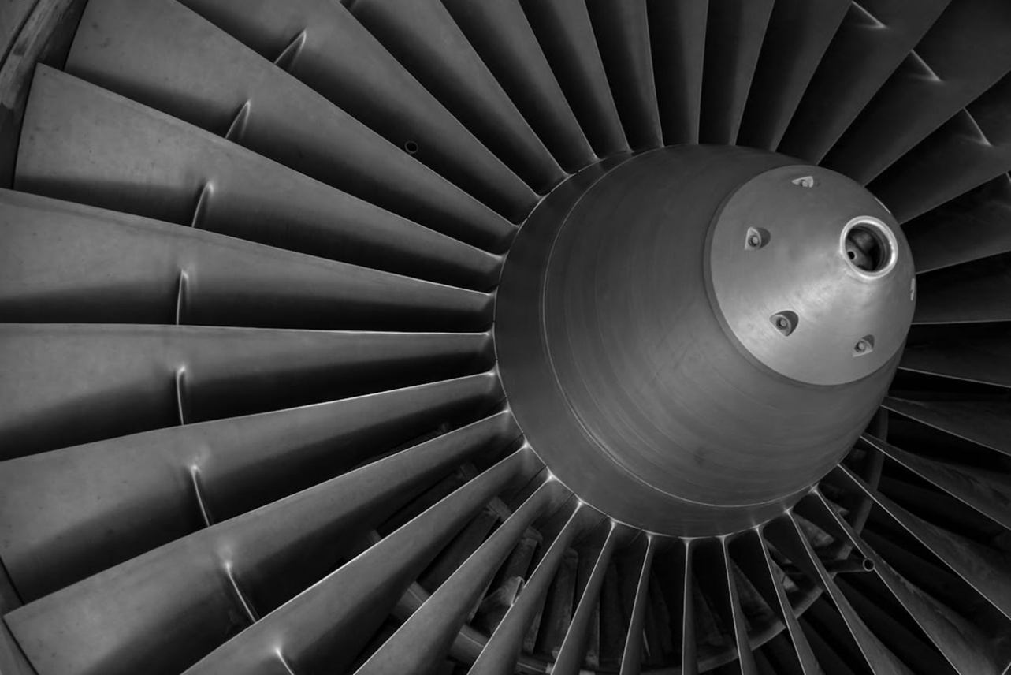

# 1. Introducción

En un sistema de Aire Acondicionado, el soporte original del calor es el aire del interior del vehículo, y el depositario final del calor es el aire exterior. Cuanto mayor contacto tengamos entre el aire y los intercambiadores de calor del sistema, mayor será la velocidad de transferencia del calor.

# 2. Turbina.

Es el elemento eléctrico que impulsa el aire del interior del vehículo hacia el evaporador. Por razones de espacio y de generación de ruido, se utilizan ventiladores de flujo radial o “caracolas”, colocadas a un lado de la caja de calefacción, de modo que pueda recoger aire del habitáculo y lo impulse hacia los conductos y la caja del evaporador.

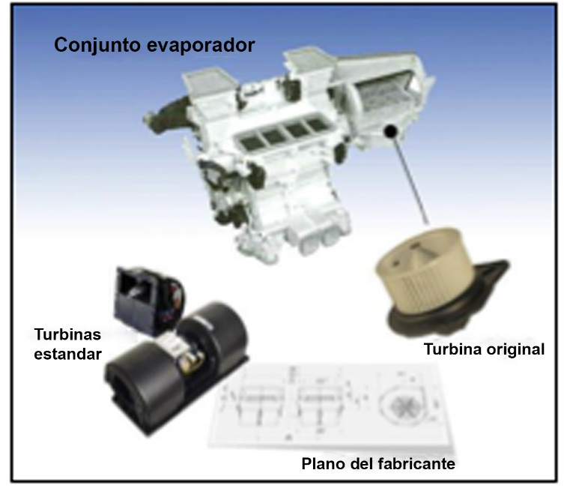

Este elemento consta de un motor eléctrico con diferentes entradas, de modo que pueda funcionar a diferentes velocidades, en función de los deseos del conductor.

Disponemos de una resistencia variable entre el mando de velocidades y el motor de la turbina, variando así la intensidad de alimentación al motor.

Los sistemas climatizados permiten que estos motores actúen paso a paso, con una variación continua de la velocidad, mejorando el confort interior.

# 3. Ventiladores de condensador.

Los ventiladores del condensador impulsan aire exterior a través del condensador aumentando su capacidad de transferencia de calor. Trabajan impulsando o absorbiendo aire, en dirección axial. Estos electroventiladores disponen de alta potencia, con álabes con forma helicoidal, rectos o curvos. Dado su elevado consumo, su alimentación se debe realizar a través de relés.

El montaje de estos elementos debe realizarse siempre sobre silentblocks, evitando la transmisión de vibraciones al panel del condensador. El propio soporte, como en la figurar hace de canalizador del aire impulsado, evitando pérdidas de carga y acumulación excesiva de suciedad.

Hay un gran mercado de electroventiladores estándar, que son adaptables fácilmente a cualquier panel.

Debemos conocer muy bien si el electroventilador debe trabajar como aspirador (detrás del panel) o como impulsor (por delante del panel). En el caso de ser reversible, el electro está preparado para actuar en las dos situaciones, pero en el momento de la instalación debemos conocer el sentido de giro del motor, y la posición de los álabes. El propio motor debe indicar ambas situaciones sobre el motor y sobre los álabes.

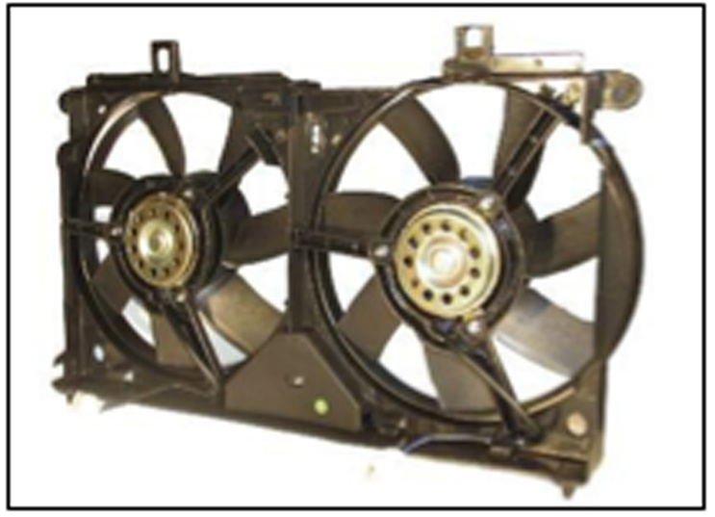

**Fallos electroventiladores:**

• Gripado del motor eléctrico. Por rotura de los cojinetes o sobrecalentamiento.

• Desgaste de escobillas. Suele producir sobreconsumos.

• Quemado del bobinado, por rotura de su resina aislante o sobrecalentamiento.

• Rotura de los álabes, por golpe con objetos o montaje defectuoso.

• Mal funcionamiento del relé de alimentación.

• Montaje defectuoso: roturar de soportes o álabes.